**Цель работы** : Научиться разрабатывать в Toad Data Modeler реляционную схему базы данных на основе информационно-логической модели данных предметной области. Научиться формулировать правила поддержки ссылочной целостности.

**Задание :** На основе информационно-логической модели данных предметной области курсовой работы получить в Toad Data Modeler реляционную схему базы данных в нотации IE для СУБД MySQL. Для каждой связи, исходя из требований предметной области, сформулировать правила поддержки ссылочной целостности. Обозначить на реляционной схеме базы данных правила поддержки ссылочной целостности.

Вариант № 18 Предметная область «Музыкальные группы»

Требуется создать базу данных и программу обработки данных, предназначенную для менеджера музыкальных групп. База данных должна обеспечивать хранение сведений о группах, включающих название группы, год образования и страну, состав исполнителей, положение в последнем хит-параде; репертуар группы. Сведения о каждой песне из репертуара группы - это ее название, композитор, автор текста. Необходимо также хранить данные о последней гастрольной поездке каждой группы: название гастрольной программы, названия населенных пунктов, дата начала и окончания выступлений, средняя цена билета (зависит от места выступления и положения группы в хит-параде). Возможно появление новой группы и изменение состава исполнителей. Каждая песня может быть в репертуаре только одной группы.

Менеджеру могут потребоваться следующие сведения:

* Автор текста, композитор и дата создания песни с данным названием? В репертуар какой группы она входит?
* Репертуар наиболее популярной группы?
* Цена билета на последний концерт указанной группы?
* Состав исполнителей группы с заданным названием, их возраст и амплуа?
* Место и продолжительность гастролей группы с заданным названием?
* В каких группах средний возраст исполнителей не превышает 20 лет?

Для создания реляционной базы данных в Toad Data Modeler информационно-логическую модель данных предметной области «Музыкальные группы» преобразуем в реляционную схему базы данных для СУБД MySQL 5.5. Для этого в Toad Data Modeler в меню Model выбираем Convert Model -> Simple Conversion.

Полученную физическую модель данных демонстрирует рисунок 1.

В полученной реляционной схеме базы данных была выполнена корректировка связей между таблицей «Музыкальная_группа» и «Песня» (рис. 1). Так как музыкальная группа должна иметь одну или более песен, то в редакторе связи был установлен флажок «Обязательный потомок».

**

Рисунок 1 - Реляционная схема базы данных предметной области «Музыкальные группы»

Сформулируем для связей правила поддержки ссылочной целостности.

Рассмотрим связь между таблицами «Музыкальная_группа» и «Песня». В этой связи имеется обязательный потомок и обязательный родитель. Когда новая строка вставляется в таблицу «Музыкальная_группа», соответствующей группе по умолчанию присваивается некоторая песня (Set Default).Это необходимо, поскольку музыкальная группа должна иметь, как минимум, одну песню. Удаление из таблицы «Музыкальная_группа» ограничено (Restrict), если за музыкальной группой числятся какие-либо песни,то запись о музыкальной группе удалять нельзя (стандартное право поддержки ссылочной целостности устанавливается в Toad Data Modeler. Когда меняется название группы в таблице «Музыкальная_группа», нужно распространить это изменение на одноименный столбец в таблице «Песня», производя каскадное (Cascade) обновление. Рисунок 2 демонстрирует установку в Toad Data Modeler правил поддержки ссылочной целостности для связи между таблицами «Музыкальная_группа» и «Песня». Когда новая строка вставляется в таблицу «Песня», соответствующая песня по умолчанию присваивается некоторой музыкальной группе (Set Default). Это необходимо, поскольку всякая песня должна числиться за какой-либо музыкальной группой. Правило Set Default в Toad Data Modeler не поддерживается, его необходимо программировать в MySQL с помощью триггеров.

При обновлении и удалении строк в таблице «Песня» необходимо учитывать тот факт, что музыкальная группа должна исполнять как минимум одну песню. Соответственно, удалять песню запрещено, если она является единственной в репертуаре группы. Обновление внешнего ключа запрещено, если песня является единственной в репертуаре группы.

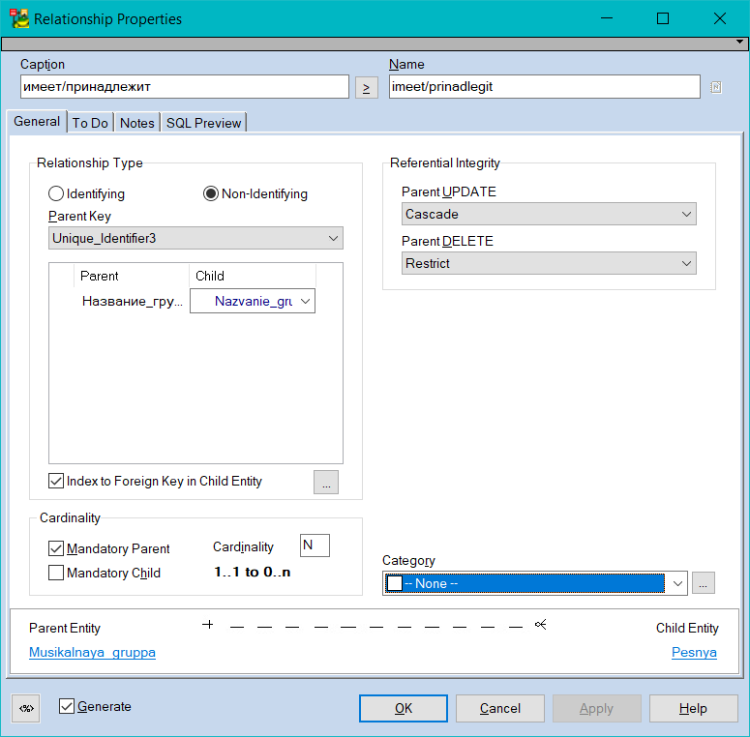

Рисунок 2 - Правила поддержки ссылочной целостности для связи между таблицами «Музыкальная_группа» и «Песня»

Рассмотрим связь между таблицами «Музыкальная_группа» и «Выступление». Вставка строк в таблицу «Музыкальная_группа» всегда разрешена (стандартное правило поддержки ссылочной целостности), поскольку музыкальная группа не обязана иметь выступление. Удаление из таблицы «Музыкальная_группа» ограничено (Restrict), если за музыкальной группой числится какое-либо выступление, то запись о музыкальной группе удалять нельзя, поскольку каждое выступление должно принадлежать какой-либо музыкальной группе и причем только одной. Когда меняется название группы в таблице «Музыкальная_группа», нужно распространить это изменение на одноименный столбец в таблице «Выступление», производя каскадное (Cascade) обновление. Рисунок 3 демонстрирует установку в Toad Data Modeler правил поддержки ссылочной целостности для связи между таблицами «Музыкальная_группа» и «Выступление».

При обновлении и удалении строк в таблице «Выступление» подходят стандартные правила поддержки ссылочной целостности (удаление разрешено; обновление внешнего ключа запрещено, если обновленное значение внешнего ключа не соответствует ни одному значению первичного ключа в родительской таблице), поскольку музыкальная группа не обязана иметь выступление. Вставка зпрещена, если добавляемое значение внешнего ключа не соответствует ни одному значению первичного ключа в родительской таблице.

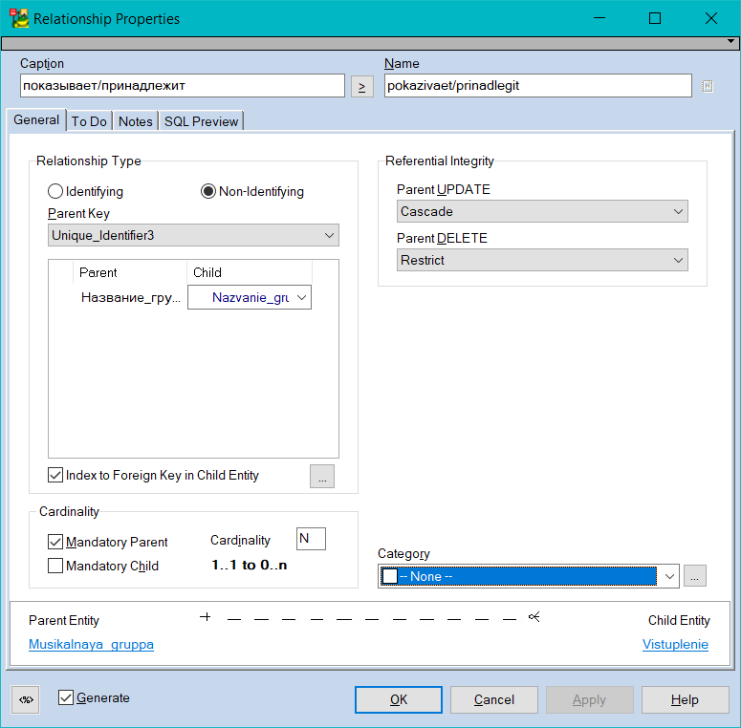

Рисунок 3 - Правила поддержки ссылочной целостности для связи между таблицами «Музыкальная_группа» и «Выступление»

Рассмотрим связь между таблицами: «Гастроли» и «Выступление». Здесь процедуры обеспечения ссылочной целостности более сложны, так как в этой связи имеется обязательный потомок (Гастроли должны содержать хотя бы одно выступление).Для таблицы «Гастроли» действуют следующие правила поддержки ссылочной целостности: Delete Restrict (если к гастролям принадлежит какое-либо выступление, то запись об этой гастроли удалять нельзя – стандартное правило); Update Cascade (каскадное обновление названия (гастроли)); Insert Set Default (при добавлении новой гастроли нужно для неё добавить выступление по умолчанию в таблицу «Выступление»). Правила Delete Restrict и Update Cascade можно установить в Toad Data Modeller. Правило Insert Set Default нужно программировать в СУБД, например, MySQL с использованием триггеров. Рисунок 4 демонстрирует установку в Toad Data Modeler правил.

Для таблицы «Выступление» действуют следующие правила поддержки ссылочной целостности: запрещено добавление выступления для не существующей гастроли (стандартное правило); Так как выступление может быть не связано с гастролями, то в таблице «Выступление» для поддержки ссылочной целостности во внешний ключ «Название» устанавливается значение null (Set Null). Обновление внешнего ключа запрещено, если оно не соответствует ни одному значению первичного ключа в родительской таблице (стандартное правило поддержки ссылочной целостности).

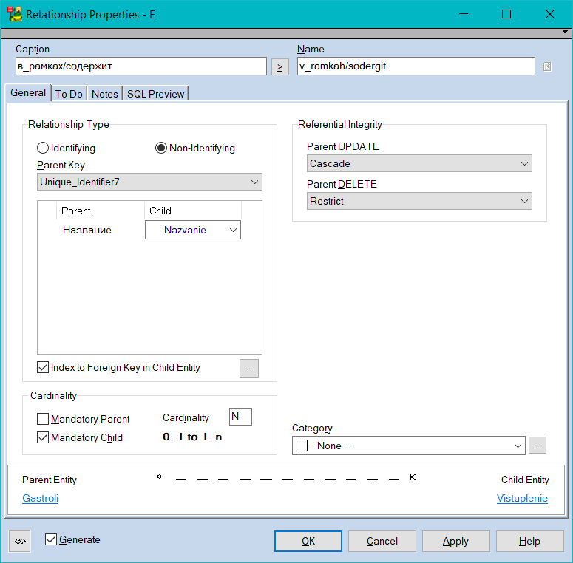

Рисунок 4 - Правила поддержки ссылочной целостности для связи между таблицами «Гастроли» и «Выступление»

Рассмотрим связь между таблицами «Музыкальная_группа» и «Место_в_последнем_хит_параде». Вставка строк в таблицу «Музыкальная_группа» всегда разрешена (стандартное правило поддержки ссылочной целостности), поскольку группа может существовать без места в последнем хит-параде. Удаление из таблицы «Музыкальная_группа» ограничено (Restrict), если за музыкальной группой числится какое-то место в последнем хит-параде, то запись о музыкальной группе удалять нельзя, поскольку каждое место в последнем хит-параде должно принадлежать какой-либо музыкальной группе (стандартное правило поддержки ссылочной целостности). Когда меняется название группы в таблице «Музыкальная_группа», нужно распространить это изменение на одноименный столбец в таблице «Место_в_последнем_хит_параде», производя каскадное (Cascade) обновление. Рисунок 5 демонстрирует установку в Toad Data Modeler правил Restrict и Cascade со стороны таблицы «Музыкальная_группа» в рассматриваемой связи.

Со стороны таблицы «Место_в_последнем_хит_параде» действуют стандартные правила поддержки ссылочной целостности (удаление места разрешено; запрещено добавление места для не существующей музыкальной группы; запрещено обновлять «Номер_в_хит_параде» (внешний ключ) номером не существующей музыкальной группы).

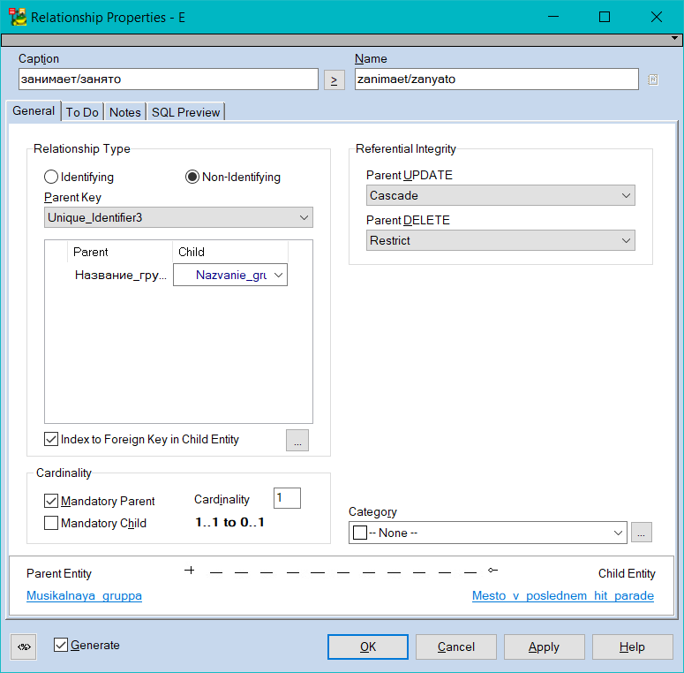

Рисунок 5 - Правила поддержки ссылочной целостности для связи между таблицами «Музыкальная_группа» и «Место_в_последнем_хит_параде»

Рассмотрим связь между таблицами: «Место_в_последнем_хит_параде» и «Цена». Здесь процедуры обеспечения ссылочной целостности более сложны, так как в этой связи имеется обязательный потомок (Место в последнем хит-параде должно формировать цену билета) и родитель (цена не может сформироваться без данных о месте в хит-параде).

Для таблицы «Место_в_последнем_хит_параде» действуют следующие правила поддержки ссылочной целостности: Delete Restrict (если место формирует какую-либо цену, то запись об этом месте удалять нельзя – стандартное правило); Update Cascade (каскадное обновление номера в хит-параде); Insert Set Default (при добавлении нового места в последнем хит-параде нужно для него добавить цену по умолчанию в таблицу «Цена»). Правила Delete Restrict и Update Cascade можно установить в Toad Data Modeller. Правило Insert Set Default нужно программировать в СУБД, например, MySQL с использованием триггеров. Рисунок 6 демонстрирует установку в Toad Data Modeler правил.

Для таблицы «Цена» действуют следующие правила поддержки ссылочной целостности: запрещено формирование цены для не существующего места (стандартное правило); запрещено обновлять «Номер_в_хит_параде» (внешний ключ) несуществующим номером); если удаляемая цена является единственной для места, то удалять ее запрещено (эти правила нужно программировать в СУБД, например, MySQL с использованием триггеров).

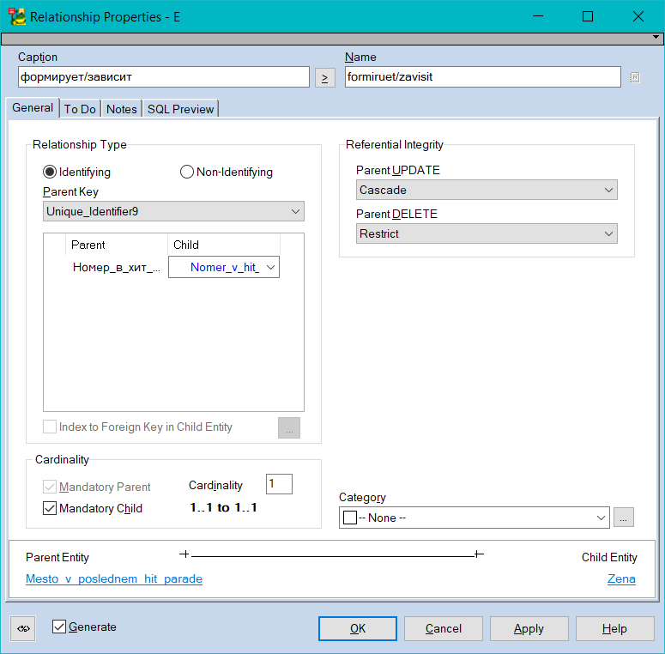

Рисунок 6 - Правила поддержки ссылочной целостности для связи между таблицами «Место_в_последнем_хит_параде» и «Цена»

Рассмотрим связь между таблицами: «Выступление» и «Цена». Здесь процедуры обеспечения ссылочной целостности более сложны, так как в этой связи имеется обязательный потомок (Выступление должно иметь цену билета).

Для таблицы «Выступление» действуют следующие правила поддержки ссылочной целостности: Delete Restrict (если к выступлению принадлежит какая-либо цена, то запись об этом выступлении удалять нельзя – стандартное правило); Update Cascade (каскадное обновление названия); Insert Set Default (при добавлении нового выступления нужно для него добавить по умолчанию цену в таблицу «Цена»). Правила Delete Restrict и Update Cascade можно установить в Toad Data Modeller. Правило Insert Set Default нужно программировать в СУБД, например, MySQL с использованием триггеров. Рисунок 7 демонстрирует установку в Toad Data Modeler правил.

Для таблицы «Цена» действуют следующие правила поддержки ссылочной целостности: запрещено добавление цены для несуществующего выступления (стандартное правило); запрещено обновлять «Место_выступления» (внешний ключ) несуществующим местом); если удаляемая цена является единственной для выступления, то удалять ее запрещено (эти правила нужно программировать в СУБД, например, MySQL с использованием триггеров).

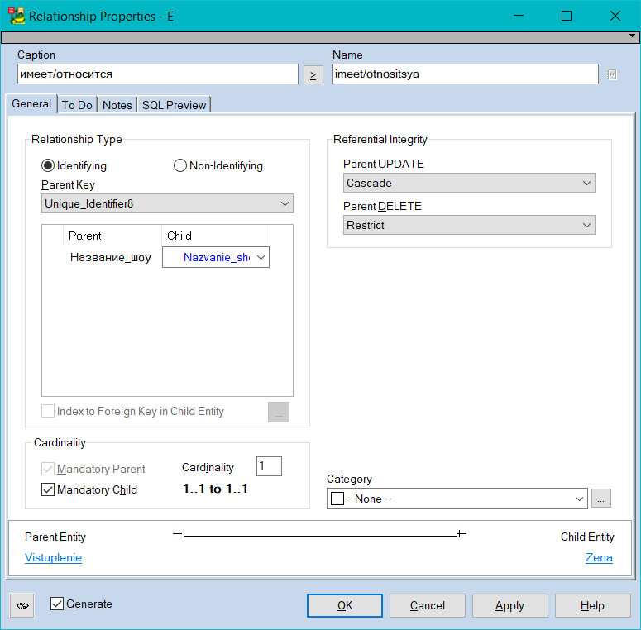

Рисунок 7 - Правила поддержки ссылочной целостности для связи между таблицами «Выступление» и «Цена»

Рассмотрим связь между таблицами: «Музыкальная_группа» и «Гастроли». Здесь процедуры обеспечения ссылочной целостности более сложны, так как в этой связи имеется обязательный родитель (Гастроли должны содержать музыкальную группу).

Для таблицы «Музыкальная_группа» действуют следующие правила поддержки ссылочной целостности: Delete Restrict (если музыкальная группа отправляется в гастроли, то запись об этой музыкальной группе удалять нельзя – стандартное правило); Update Cascade (каскадное обновление названия группы); вставка в таблицу «Музыкальная_группа» разрешена, так как в данной связи имеется необязательный потомок. Правила Delete Restrict и Update Cascade можно установить в Toad Data Modeller.

Для таблицы «Гастроли» действуют следующие правила поддержки ссылочной целостности: запрещено добавление гастроли для не существующей музыкальной группы (стандартное правило); обновление внешнего ключа запрещено, если оно не соответствует ни одному значению первичного ключа в родительской таблице (стандартное правило поддержки ссылочной целостности); удаление гастроли разрешено, так как музыкальная группа (не имеет обязательного потомка) не обязана иметь гастроли (стандартное правило).

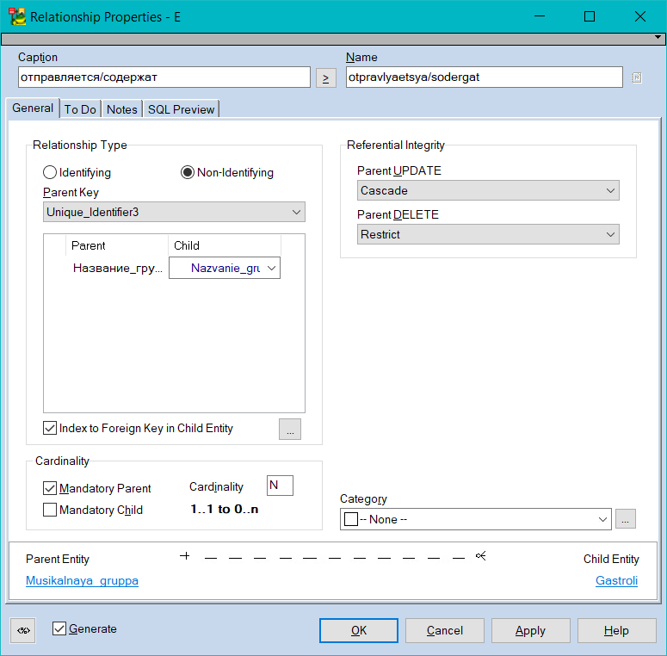

Рисунок 8 - Правила поддержки ссылочной целостности для связи между таблицами «Музыкальная_группа» и «Гастроли»

Рассмотрим связь между таблицами: «Музыкальная_группа» и «Музыкальная_группа_Исполнитель». Здесь процедуры обеспечения ссылочной целостности более сложны, так как в этой связи имеется обязательный родитель.

Для таблицы «Музыкальная_группа» действуют следующие правила поддержки ссылочной целостности: Delete Restrict (если музыкальная группа существует и в ней состоят исполнители, то запись об этой музыкальной группе удалять нельзя – стандартное правило); Update Cascade (каскадное обновление названия группы); Insert Cascade (при добавлении новой музыкальной группы при необходимости для неё добавить исполнителя в таблицу «Исполнитель»). Правила Delete Restrict и Update Cascade можно установить в Toad Data Modeller. Правило Insert Cascade нужно программировать в СУБД, например, MySQL с использованием триггеров. Рисунок 9 демонстрирует установку в Toad Data Modeler правил.

Для таблицы «Музыкальная_группа_Исполнитель» действуют следующие правила поддержки ссылочной целостности: запрещено добавление исполнителя для несуществующей музыкальной группы (стандартное правило); если удаляемый или обновляемый исполнитель (обновляется идентификационный номер исполнителя) является единственным в музыкальной группе, то удалять его и обновлять для него идентификационный номер исполнителя запрещено (эти правила нужно программировать в СУБД, например, MySQL с использованием триггеров).

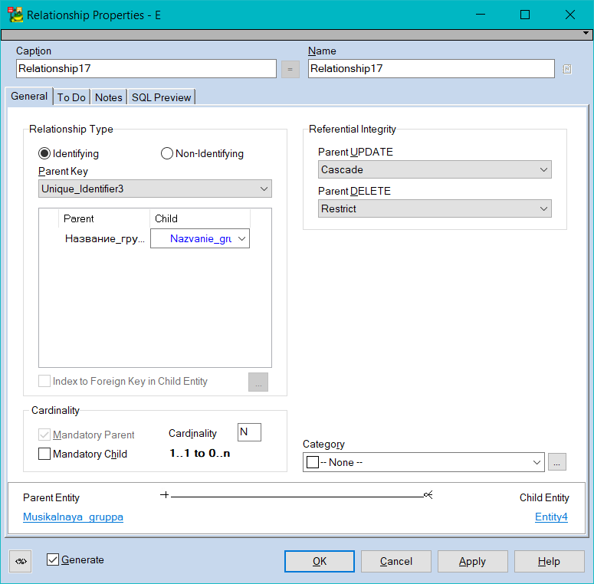

Рисунок 9 - Правила поддержки ссылочной целостности для связи между таблицами «Музыкальная_группа» и «Entity4»

Рассмотрим связь между таблицами: «Исполнитель» и «Музыкальная_группа_Исполнитель». Здесь процедуры обеспечения ссылочной целостности более сложны, так как в этой связи имеется обязательный родитель.

Для таблицы «Исполнитель» действуют следующие правила поддержки ссылочной целостности: Delete Restrict (если исполнитель существует и относится к какой-либо музыкальной группе, то запись об этом исполнителе удалять нельзя – стандартное правило); Update Cascade (каскадное обновление названия группы); Insert Cascade (при добавлении нового исполнителя при необходимости для него добавить музыкальную группу в таблицу «Музыкальная_группа»). Правила Delete Restrict и Update Cascade можно установить в Toad Data Modeller. Правило Insert Cascade нужно программировать в СУБД, например, MySQL с использованием триггеров. Рисунок 10 демонстрирует установку в Toad Data Modeler правил.

Для таблицы «Музыкальная_группа_Исполнитель» действуют следующие правила поддержки ссылочной целостности: запрещено добавление музыкальной группы для несуществующего исполнителя (стандартное правило); если удаляемая или обновляемая группа (обновляется название группы) является единственной для исполнителя, то удалять её и обновлять для неё название группы запрещено (эти правила нужно программировать в СУБД, например, MySQL с использованием триггеров).

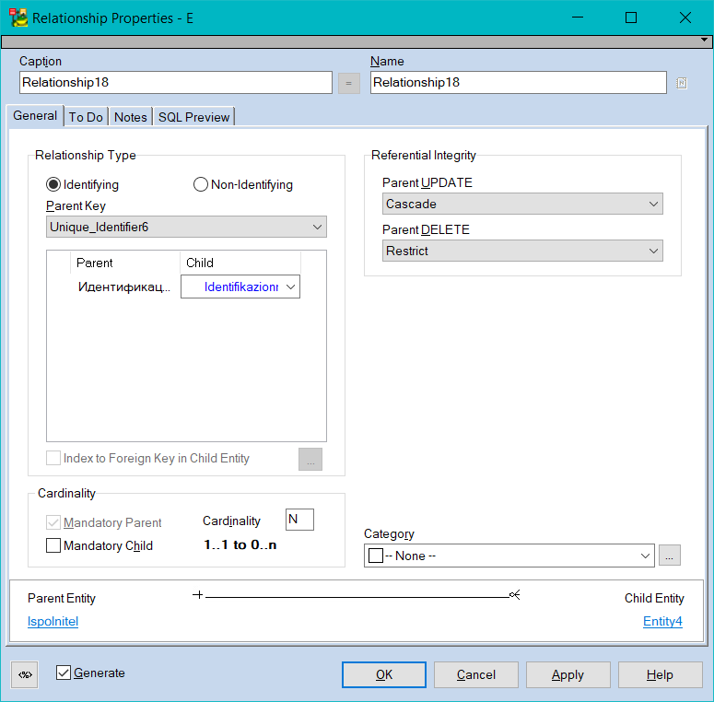

Рисунок 10 - Правила поддержки ссылочной целостности для связи между таблицами «Исполнитель» и «Entity4»



Рисунок 11 - Реляционная схема базы данных